Міністерство освіти і науки України
Національний університет «Львівська політехніка»

Кафедра систем штучного інтелекту

Лабораторна робота №1
На тему: «Основи програмування на Python»

Виконав:
Студент групи ШІ-21
Бубельник Юрій
Викладач:
Білас О. Є.

Львів 2025
Лабораторна робота №1
- Input, print and numbers
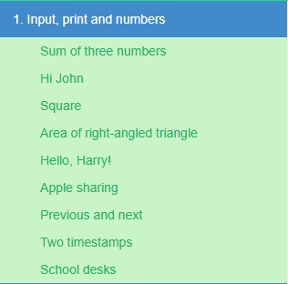

- Integer and float numbers
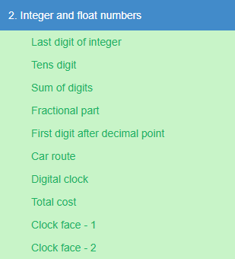
- Conditions: if, then, else
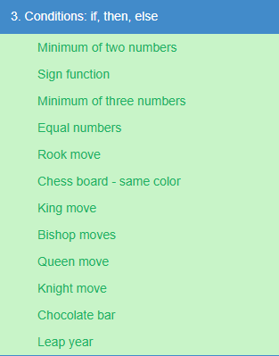
- For loop with range
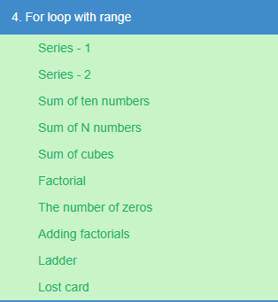
- Strings
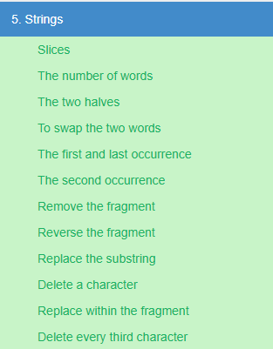
- While loop
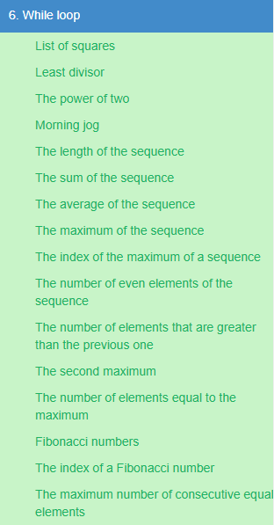
- Lists
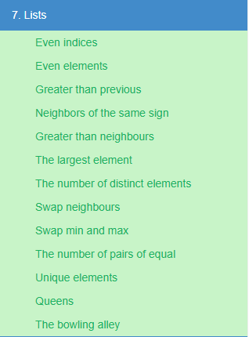
- Functions and recursion
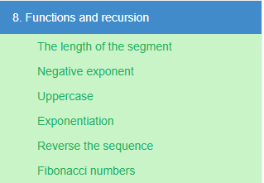
- Two-dimensional lists (arrays)
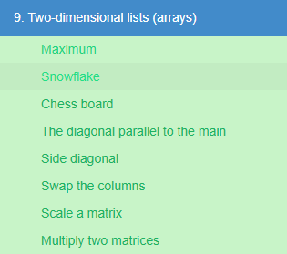
- Sets
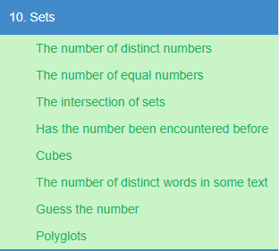
- Dictionaries
